大学本科专业课期末考试试卷
《纳米材料》A 卷
考试形式 | 闭卷 | 考试时间 | 120 分钟
满分 | 100 分 | 适用层次 | 大学本科专业课
允许工具 | 非编程计算器 | 命题结构 | 10 选择 + 10 判断 + 6 表征图分析大题

姓名：________________ | 学号：________________ | 班级：________________ | 成绩：________________

题型 | 一、单选 | 二、判断 | 三、表征图分析 | 总分
分值 | 20 | 10 | 70 | 100
答题要求：选择题每题只有一个正确选项；判断题正确填“√”、错误填“×”；大题必须围绕给出的真实论文表征图作答，写清楚从图中能直接读出的信息、由这些信息得到的合理结论，以及该表征方法的局限。
一、单项选择题（本题共 10 小题，每小题 2 分，共 20 分）
题号 | 1 | 2 | 3 | 4 | 5 | 6 | 7 | 8 | 9 | 10
答案

1. 按照本课程对纳米材料的定义，下列说法最准确的是（ ）。
A. 只要材料粒径小于 1 μm，就一定属于纳米材料。 B. 至少有一维处于 1-100 nm 范围，并可能表现出区别于块体材料的尺度相关性质。
C. 只有三维尺寸全部小于 100 nm 的材料才可称为纳米材料。 D. 纳米材料一定比同成分块体材料更稳定、毒性更低。
2. 纳米颗粒尺寸减小时，表面原子比例显著增加，通常会导致（ ）。
A. 表面能降低、反应活性下降 B. 表面能升高、团聚和氧化倾向增强
C. 晶体周期性完全消失 D. XRD 一定无衍射峰
3. 半导体纳米颗粒出现吸收边蓝移，最常用的解释是（ ）。
A. 宏观量子隧道效应 B. 量子尺寸效应导致能级离散化、带隙增大
C. 比表面积减小 D. 样品厚度增加
4. 下列方法中，属于典型“自上而下”制备路径的是（ ）。
A. 水热合成 B. 溶胶-凝胶法
C. 机械球磨 D. 液相还原法
5. XRD 图谱中衍射峰的 2θ 位置主要用于判断（ ）。
A. 表面粗糙度 B. 晶面间距、晶胞参数和物相
C. 样品导电性 D. 溶液中的流体力学粒径
6. 利用 Scherrer 公式估算晶粒尺寸时，下列说法正确的是（ ）。
A. 半峰宽越大，通常说明晶粒越大。 B. 半峰宽应换算为弧度，且最好扣除仪器展宽。
C. 该公式能直接给出团聚体真实粒径。 D. 不需要知道 X 射线波长。
7. SEM 中主要反映表面形貌、立体感较强的信号是（ ）。
A. 二次电子 B. 透射电子
C. XPS 光电子 D. 拉曼散射光
8. SEM 的背散射电子（BSE）图像常用于辅助判断（ ）。
A. 分子振动频率 B. 平均原子序数或成分差异造成的衬度
C. 半导体带隙 D. 样品的毒性等级
9. XPS 最适合提供的信息是（ ）。
A. 宏观拉伸强度 B. 溶液中颗粒扩散系数
C. 表面元素组成和化学态 D. 三维内部孔道的完整连通性
10. 氮气吸附-脱附 BET/BJH 测试主要用于分析（ ）。
A. 比表面积和孔结构 B. 价带顶位置
C. 细胞毒性 D. 晶格条纹间距
二、判断题（本题共 10 小题，每小题 1 分，共 10 分）
正确填“√”，错误填“×”。
题号 | 1 | 2 | 3 | 4 | 5 | 6 | 7 | 8 | 9 | 10
答案

1. 纳米材料必须三维尺寸均小于 100 nm，否则不能称为纳米材料。（ ）
2. XRD 峰位可结合布拉格方程和标准卡片用于物相鉴定。（ ）
3. 在排除仪器展宽和微应变等因素后，XRD 峰越宽通常意味着晶粒尺寸越小。（ ）
4. 绝缘粉末样品进行 SEM 测试时完全不需要考虑荷电效应。（ ）
5. TEM 样品通常应足够薄，以保证电子束能够透过。（ ）
6. SAED 图中规则斑点常对应单晶取向，同心环常对应多晶。（ ）
7. 常规 EDS 可以准确检测 H、He，并能可靠区分所有元素价态。（ ）
8. XPS 是表面灵敏技术，可通过结合能分析表面化学态。（ ）
9. AFM 必须要求样品导电，并且只能在高真空环境中工作。（ ）
10. 仅凭一张局部 SEM 图就能严谨证明样品粒径均一且无团聚。（ ）

三、表征图分析大题（本题共 6 小题，共 70 分）
说明：以下图谱均来自实际公开论文。答题时不得只写结论，应按“图谱现象 - 表征原理 - 材料结论 - 局限/补充验证”的逻辑作答。
1. 图 1 为 PC-TiO2-d/Cu-TCPP 多孔笼材料的 XRD、SEM、EDS mapping 和 TEM 图。请分析该图能读出哪些结构、形貌和元素分布信息。（12 分）
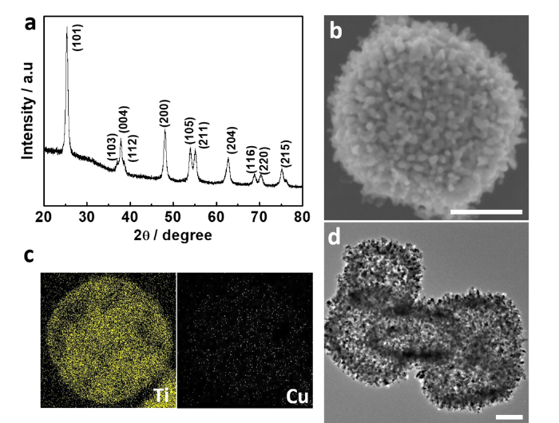
图 1 PC-TiO2-d/Cu-TCPP 多孔笼材料的 XRD、SEM、EDS 元素分布和 TEM 图。图源：H. Lu et al., RSC Advances, 2023, 13, 8822-8829, DOI: 10.1039/D3RA00105A。
（1）从 XRD 峰位、峰强和峰宽分别读出哪些信息？能否判断主晶相、结晶性和晶粒尺度趋势？
（2）从 SEM/TEM 图判断样品形貌、颗粒/骨架尺度、孔结构或团聚状态。
（3）从 EDS mapping 判断 Ti、Cu 的空间分布，并说明其对“复合成功”的证据意义。
（4）指出该图的局限：还需要哪些补充表征才能得到更严谨结论？
答题区：
________________________________________________________________________________
________________________________________________________________________________
________________________________________________________________________________
________________________________________________________________________________
________________________________________________________________________________
________________________________________________________________________________
________________________________________________________________________________

2. 图 2 为 PC-TiO2-d/Cu-TCPP 多孔笼材料的高分辨 XPS 图。请分析表面元素组成、化学态和界面相互作用证据。（12 分）
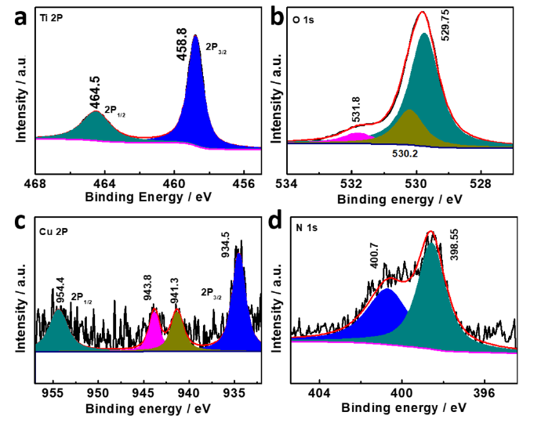
图 2 PC-TiO2-d/Cu-TCPP 多孔笼材料的 Ti 2p、O 1s、Cu 2p 和 N 1s 高分辨 XPS 图。图源同图 1。
（1）分别指出 Ti 2p、O 1s、Cu 2p、N 1s 谱图可读出的基本信息。
（2）说明峰位、峰面积、分峰和卫星峰在 XPS 分析中的含义。
（3）结合 Ti、O、Cu、N 四组谱图，构建“Cu-TCPP 锚定在 TiO2 表面”的证据链。
（4）指出 XPS 分析的表面敏感性和可能误差来源。
答题区：
________________________________________________________________________________
________________________________________________________________________________
________________________________________________________________________________
________________________________________________________________________________
________________________________________________________________________________
________________________________________________________________________________
________________________________________________________________________________

3. 图 3 为 TiO2、TC 50 和 TCC 8 的 XRD 与 FT-IR 图。请分析复合材料的晶相和官能团/键合信息。（12 分）
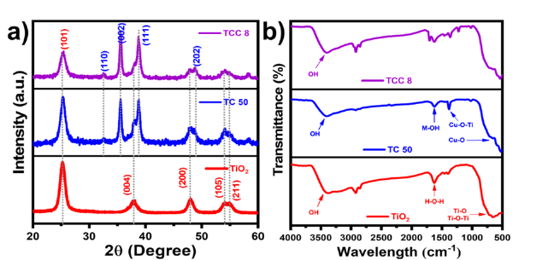
图 3 TiO2、TC 50 与 TCC 8 的 XRD 和 FT-IR 图。图源：V. S. Ghodake et al., RSC Advances, 2025, 15, 2591-2601, DOI: 10.1039/D4RA06892K。
（1）从 XRD 判断 TiO2 主相、CuO 引入和 TCC 8 中峰强/峰宽变化。
（2）从 FT-IR 指认 Ti-O/Ti-O-Ti、Cu-O、Cu-O-Ti、M-OH、-OH 及壳聚糖相关官能团信息。
（3）说明 XRD 与 FT-IR 分别从哪些角度支持 TiO2-CuO-壳聚糖复合。
（4）指出图谱峰重叠、低含量组分和非晶组分对结论的影响。
答题区：
________________________________________________________________________________
________________________________________________________________________________
________________________________________________________________________________
________________________________________________________________________________
________________________________________________________________________________
________________________________________________________________________________
________________________________________________________________________________

4. 图 4 为 TiO2、TC 50 和 TCC 8 的 UV-Vis DRS、Tauc 图与 Raman 图。请分析光学吸收、带隙和晶格/缺陷信息。（12 分）
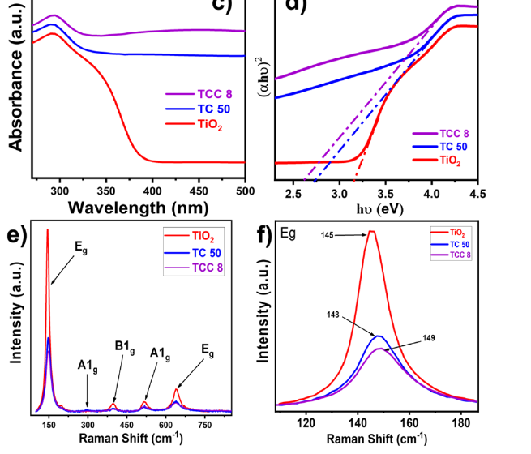
图 4 TiO2、TC 50 与 TCC 8 的 DRS、Tauc plot 和 Raman 图。图源同图 3。
（1）从 DRS 曲线判断复合后光吸收范围和吸收强度的变化。
（2）从 Tauc 图估算带隙变化趋势，并说明其与光催化/抗菌性能的联系。
（3）从 Raman 峰位、峰强和峰宽判断 TiO2 相结构及 CuO/壳聚糖引入后的晶格扰动。
（4）说明不能仅凭光谱图直接证明抗菌性能，需要哪些性能实验补充。
答题区：
________________________________________________________________________________
________________________________________________________________________________
________________________________________________________________________________
________________________________________________________________________________
________________________________________________________________________________
________________________________________________________________________________
________________________________________________________________________________

5. 图 5 为 TCC 8 复合材料的 EDS、TEM、SAED 和元素 mapping 图。请分析组成、形貌、晶体结构和元素分布。（12 分）
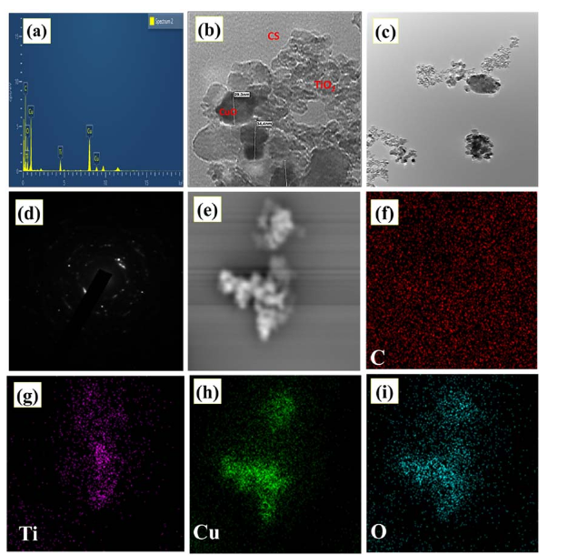
图 5 TCC 8 复合材料的 EDS、TEM、SAED、HAADF/SEM-STEM 图及 C、Ti、Cu、O 元素 mapping。图源同图 3。
（1）从 EDS 谱图判断主要元素组成，并说明 EDS 定性/半定量分析的局限。
（2）从 TEM 图判断颗粒形貌、粒径范围、团聚或复合状态。
（3）从 SAED 图判断样品为单晶、多晶还是非晶，并说明依据。
（4）从 C、Ti、Cu、O mapping 判断壳聚糖、TiO2 和 CuO 的空间分布及复合均匀性。
答题区：
________________________________________________________________________________
________________________________________________________________________________
________________________________________________________________________________
________________________________________________________________________________
________________________________________________________________________________
________________________________________________________________________________
________________________________________________________________________________

6. 图 6 为 TiO2、TC 50 和 TCC 8 的 N2 吸附-脱附等温线与 BJH 孔径分布。请分析比表面积、孔结构及其对性能的意义。（10 分）
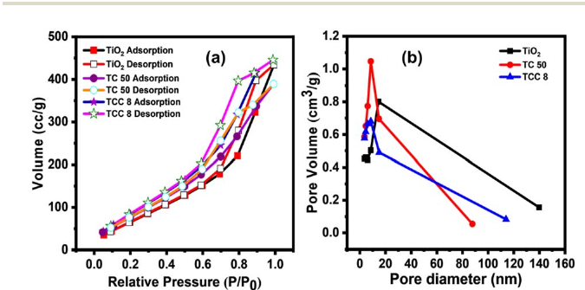
图 6 TiO2、TC 50 与 TCC 8 的 N2 吸附-脱附等温线和 BJH 孔径分布。图源同图 3。
（1）从吸附-脱附等温线和滞后环判断材料是否具有介孔特征。
（2）比较 TiO2、TC 50 和 TCC 8 的吸附量、比表面积和孔结构变化趋势。
（3）说明比表面积和孔结构变化如何影响吸附、光催化或抗菌性能。
（4）指出 BET/BJH 结论需要注意的边界条件。
答题区：
________________________________________________________________________________
________________________________________________________________________________
________________________________________________________________________________
________________________________________________________________________________
________________________________________________________________________________
________________________________________________________________________________
图源说明：图 1-2 来自 Lu et al., RSC Advances, 2023, 13, 8822-8829, DOI: 10.1039/D3RA00105A；图 3-6 来自 Ghodake et al., RSC Advances, 2025, 15, 2591-2601, DOI: 10.1039/D4RA06892K。上述图片仅用于课程教学与考试训练。

